PO 14.00 LITERÁRNÍ KAVÁRNA 7. BŘEZNA KNIHOVNA

mĚSTSKÁ KNIHOVNA V mORAVSKÉM kRUMLOVĚ VÁS SRDEČNĚ ZVE NA JARNÍ SETKÁNÍ V literární kavárnĚ.

V POŘADU NETRADIČNĚ NAZVANÉM
JEN KRÁTKÁ NÁVŠTĚVA POTĚŠÍ
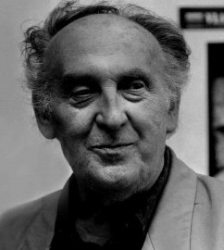
VÁM PANÍ UČITELKA EVA KOPČILOVÁ PŘIBLÍŽÍ LIDSKOU A UMĚLECKOU POUŤ OSOBITÉHO MALÍŘE A ZNAMENITÉHO VYPRAVĚČE
vladimíra komárka

VSTUPNÉ: 45,- Kč v ceně malé občerstvení

